|  |  |  |
| --- | --- | --- |
|  |  | УТВЕРЖДАЮ |
|  |  | Руководитель образовательной программы  ________________ Сергеева Е. Г.  «____» _____________ 20__ г.  М.П. |

**ТЕХНИЧЕСКОЕ ЗАДАНИЕ**

на разработку

информационной системы управления проектами

|  |  |  |
| --- | --- | --- |
| СОГЛАСОВАНО |  | СОГЛАСОВАНО |
| Колледж ВятГУ  ________________ Рыков М.В.  «____» _____________ 20__ г.  М.П. |  | Руководитель УП  ________________ Долженкова М. Л.  «____» _____________ 20__ г. |
|  |  |  |
|  |  |  |
|  |  |  |
|  |  |  |

2024

Содержание

Введение 3

1 Термины и определения 4

2 Перечень сокращений 5

3 Основные сведения о разработке 6

3.1 Наименование разработки 6

3.2 Цель и задачи 6

3.3 Сведения об исполнителе 6

3.4 Сведения о заказчике 6

3.5 Сроки разработки 6

3.6 Назначение разработки 6

3.6.1 Функциональное назначение программы 7

4 Описание предметной области 8

4.1 Аналог 1 8

4.2 Аналог 2 9

4.3 Аналог 3 10

5 Требования к результатам разработки 12

5.1 Требования к функциональным характеристикам 12

5.2 Требования к пользовательскому интерфейсу 12

5.3 Требования к видам обеспечения 12

5.3.1 Требования к математическому обеспечению 12

5.3.2 Требования к информационному обеспечению 12

5.3.2.2 Требования к техническому обеспечению 13

5.3.3 Требования к численности и квалификации персонала 13

5.3.4 Требования к показательным назначениям 13

5.3.5 Требования к надежности 13

5.3.6 Требования к безопасности 13

5.3.7 Требования к патентной чистоте 14

5.3.8 Требования к эргономической и технической эстетике 14

5.3.9 Требования к стандартизации и унификации 14

5.3.10 Дополнительные требования 14

5.4 Требования к перспективам развития 14

6 Состав и содержание работ 15

6.1 Анализ требований заказчика 15

6.2 Разработка архитектуры системы 15

6.3 Программирование и тестирование 15

6.4 Внедрение системы у заказчика 16

6.5 Обучение персонала 16

6.6 Техническая поддержка и сопровождение 16

7 Порядок разработки 18

7.1 Стадии разработки 18

7.2 Этапы разработки 19

8 Требования к документации 20

8.1 Состав документации 20

8.2 Требования к оформлению документации 21

8.3 Язык документации 21

8.4 Сопроводительная документация 21

9 Порядок контроля и приемки 22

9.1 Виды испытаний 22

9.2 Общие требования 23

# **Введение**

Данное техническое задание разработано в соответствии с требованиями ГОСТ 34.602-89 и регулирует процесс создания информационной системы управления проектами (ИСУП). Целью разработки является создание многофункционального программного продукта, обеспечивающего автоматизацию процессов управления проектами на всех стадиях их жизненного цикла — от планирования до завершения.

ИСУП будет способствовать оптимизации использования ресурсов, улучшению координации между участниками проекта, сокращению сроков выполнения задач, а также обеспечению оперативного мониторинга и контроля за ходом выполнения проектов. Система также позволит накапливать и анализировать проектные данные, генерировать отчёты для руководства, повышая эффективность принятия управленческих решений.

В документе приводятся основные требования к функционалу, интерфейсу, надёжности, безопасности и другим аспектам системы, а также детализированы этапы её разработки и порядок сдачи в эксплуатацию.

**1 Термины и определения**

Информационная система управления проектами (ИСУП) — программный комплекс, обеспечивающий автоматизацию процессов управления проектами.

Проект — временное предприятие, нацеленное на создание уникального продукта, услуги или результата.

Задача — совокупность действий, направленных на выполнение конкретного результата в рамках проекта.

Заказчик — сторона, для которой разрабатывается и внедряется ИСУП.

**2 Перечень сокращений**

ИСУП — Информационная система управления проектами.

ТЗ — Техническое задание.

ПО — Программное обеспечение.

**3 Основные сведения о разработке**

**3.1 Наименование разработки**

Наименование ИС, разрабатываемой в ходе настоящей работы: Информационная система управления проектами (ИСУП).

**3.2 Цель и задачи**

Цель разработки ИСУП заключается в создании информационной системы, обеспечивающей управление проектами на всех этапах их жизненного цикла.

Задачи:

* Автоматизация процессов планирования и выполнения проектов.
* Управление ресурсами и сроками выполнения.
* Мониторинг и контроль ключевых показателей проектов.
* Генерация отчетов и аналитики для руководства.

**3.3 Сведения об исполнителе**

Исполнителем настоящей работы является студент ФГБОУ ВО «Вятского государственного университета» (Колледжа ВятГУ), группы ИСПк-405-52-00: Рыков Максим Владимирович.

**3.4 Сведения о заказчике**

Заказчиком настоящей работы является коллектив преподавателей ФГБОУ ВО «Вятского государственного университета» (Колледжа ВятГУ):

* руководитель образовательной программы, Сергеева Е. Г.
* руководитель учебной практики, Долженкова М. Л.

**3.5 Сроки разработки**

Плановый срок начала разработки: 01.10.2024

Плановый срок окончания разработки: 01.12.2024

**3.6 Назначение разработки**

ИСУП предназначена для использования организациями, занимающимися управлением проектами различной сложности.

**3.6.1 Функциональное назначение программы**

Функции ИСУП:

* Планирование проектов (декомпозиция задач, распределение ресурсов).
* Управление сроками (диаграммы Ганта, контроль за отклонениями).
* Управление ресурсами (распределение людей, оборудования, финансов).
* Аналитика и отчётность (сбор данных, формирование отчетов).

**4 Описание предметной области**

Предметная область, на которую направлена разработка информационной системы управления проектами (ИСУП), включает процессы планирования, управления и контроля проектной деятельности в организации. Управление проектами представляет собой комплексную деятельность, направленную на достижение конкретных целей с использованием ограниченных ресурсов (финансовых, человеческих, материальных) в установленные сроки. Эффективное управление проектами требует организации таких процессов, как распределение задач, контроль за выполнением работ, управление рисками, координация действий участников, а также мониторинг использования ресурсов.

**4.1 Аналог 1**

**Microsoft Project**

Описание:

Microsoft Project — это одно из наиболее известных и широко используемых решений для управления проектами. Оно предоставляет полный набор инструментов для планирования, распределения ресурсов, мониторинга сроков и отчетности. Функционал системы позволяет управлять проектами любой сложности, поддерживая создание сложных диаграмм Ганта, контроль за бюджетом и ресурсами, а также интеграцию с другими корпоративными решениями, такими как Microsoft Office и SharePoint.

**Преимущества**:

* Мощный функционал для управления проектами любой сложности.
* Широкие возможности интеграции с другими продуктами Microsoft.
* Поддержка крупных и сложных проектов с множеством зависимостей.

**Недостатки**:

* Высокая стоимость лицензий, особенно для небольших команд.
* Сложный интерфейс, требующий обучения для эффективного использования.
* Избыточный функционал для небольших проектов или малых команд.

Пользовательский интерфейс предоставлен на рисунке 1.

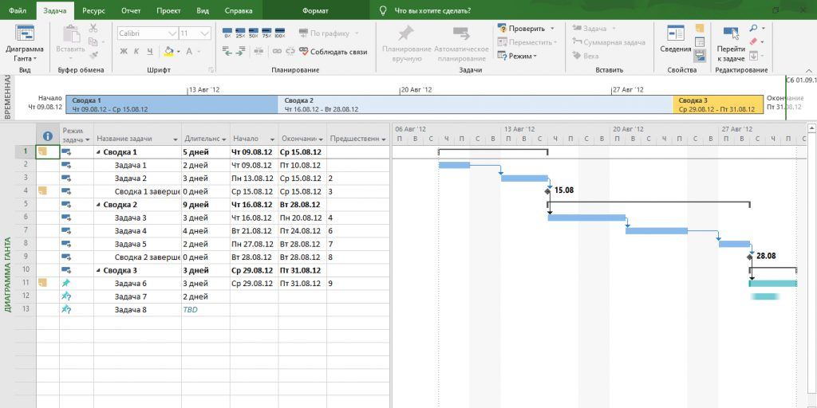

Рисунок 1 – Пользовательский интерфейс Microsoft Project

**4.2 Аналог 2**

**Gantt Project**

Описание:

GanttProject — это бесплатное решение для управления проектами, ориентированное на небольшие команды и проекты. Основной инструмент — диаграммы Ганта, которые позволяют наглядно планировать и отслеживать выполнение задач. GanttProject поддерживает базовые функции управления проектами, такие как планирование, назначение задач и отслеживание прогресса. Это программное обеспечение используется в локальной версии и не поддерживает интеграции с другими системами.

**Преимущества**:

* Бесплатное использование.
* Простота в установке и использовании для небольших проектов.
* Интуитивный интерфейс с фокусом на диаграммы Ганта.

**Недостатки**:

* Ограниченный функционал по сравнению с более мощными решениями.
* Отсутствие интеграции с внешними системами и корпоративными приложениями.
* Ограниченная поддержка многопользовательской работы и совместной деятельности.

Пользовательский интерфейс предоставлен на рисунке 2.

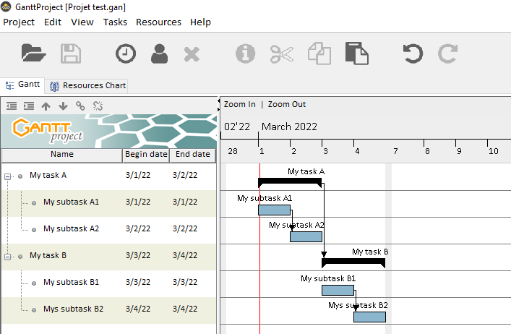

Рисунок 2 – Пользовательский интерфейс GanttProject.

## **4.3 Аналог 3**

**OpenProject**

Описание:

OpenProject — это программное обеспечение с открытым исходным кодом для управления проектами, ориентированное на поддержку совместной работы внутри команды. Система предлагает базовые функции для планирования задач, управления ресурсами, создания отчетов и мониторинга хода выполнения. OpenProject широко используется небольшими командами и компаниями, которые предпочитают гибкие, настраиваемые и бесплатные решения. Поддерживается интеграция с другими системами через плагины и расширения.

**Преимущества**:

* Бесплатное и открытое ПО, что позволяет настраивать систему под нужды компании.
* Поддержка совместной работы в команде.
* Подходит для небольших компаний с ограниченным бюджетом.

**Недостатки**:

* Ограниченный набор функций по сравнению с более дорогими коммерческими продуктами.
* Для расширенной функциональности может потребоваться дополнительная настройка и внедрение плагинов.
* Менее развитая интеграция с крупными корпоративными решениями.

Пользовательский интерфейс предоставлен на рисунке 3.

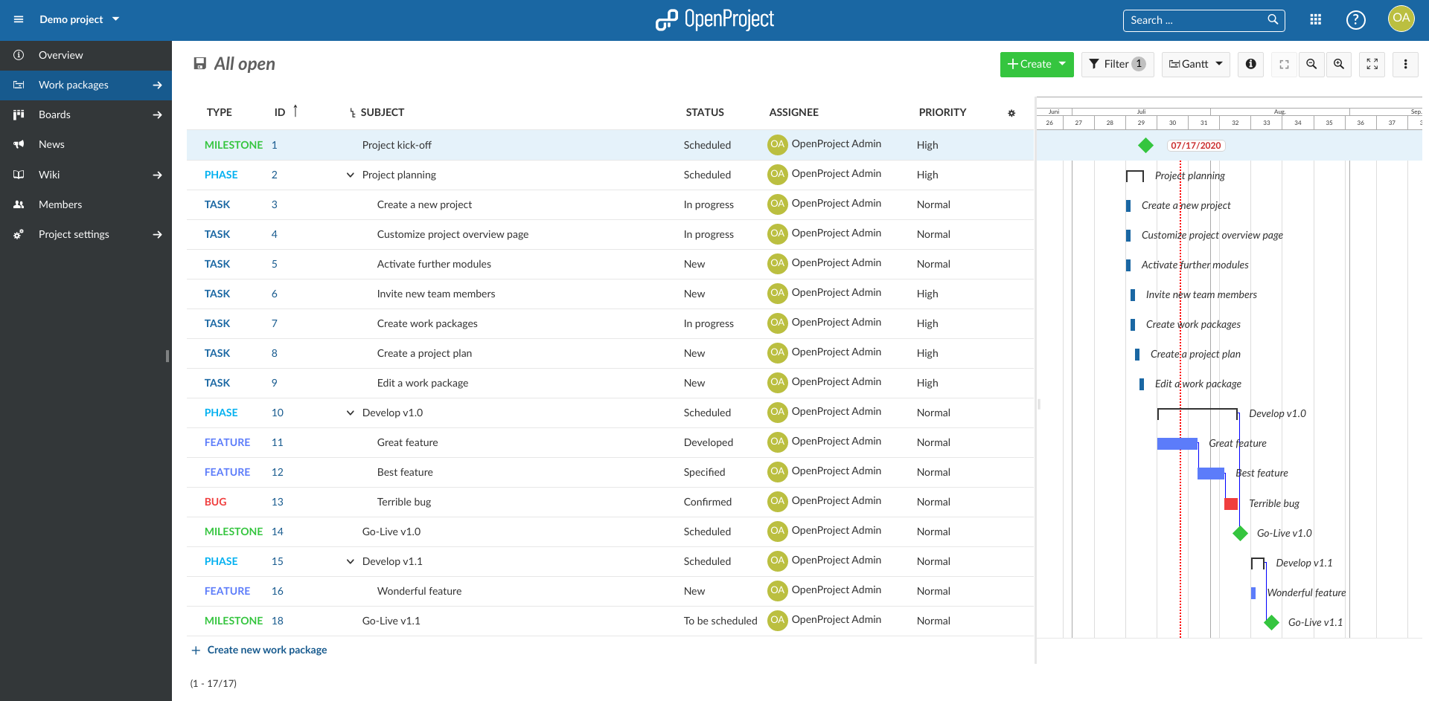

Рисунок 3 – Пользовательский интерфейс OpenProject.

# **5 Требования к результатам разработки**

## **5.1 Требования к функциональным характеристикам**

Программа должна обеспечивать выполнение следующих функций:

* Планирование и управление проектами с использованием диаграмм Ганта.
* Управление задачами, ресурсами и сроками выполнения.
* Мониторинг выполнения проектов в реальном времени.
* Формирование аналитических отчетов и прогнозов.
* Совместная работа нескольких пользователей с возможностью распределения ролей.

## **5.2 Требования к пользовательскому интерфейсу**

Интерфейс программы должен быть интуитивно понятным и обеспечивать:

* Удобное отображение диаграмм Ганта и других визуализаций.
* Поддержку многооконного режима для параллельной работы с различными проектами и задачами.
* Легкую настройку интерфейса под предпочтения пользователя.
* Адаптивность под различные разрешения экранов.

## **5.3 Требования к видам обеспечения**

## **5.3.1 Требования к математическому обеспечению**

Математическое обеспечение программы должно включать алгоритмы для:

* Оптимизации распределения ресурсов.
* Расчета критического пути.
* Оценки рисков и моделирования вариантов выполнения проектов.

## **5.3.2 Требования к информационному обеспечению**

Информационное обеспечение должно включать:

* Возможность работы с большими объемами данных.
* Поддержку различных форматов экспорта и импорта данных (например, CSV, XML).
* Интеграцию с внешними системами (ERP, CRM)

## **5.3.2.2 Требования к техническому обеспечению**

|  |  |
| --- | --- |
| Операционная система | Windows 10/11 |
| Процессор | 1.6 ГГц |
| Оперативная память | 2 ГБ для 64-разрядной системы или 4 ГБ для 64-разрядной системы |
| HDD\SSD | 2 ГБ |

## **5.3.3 Требования к численности и квалификации персонала**

Для работы с программой требуется:

* Квалификация пользователя в области управления проектами и базовые знания в IT.
* Не менее одного сотрудника с опытом администрирования системы для её настройки и поддержки.

## **5.3.4 Требования к показательным назначениям**

Программа должна обеспечивать высокую производительность при одновременной работе нескольких пользователей с крупными проектами.

## **5.3.5 Требования к надежности**

Система должна обладать высокой отказоустойчивостью и возможностью резервного копирования данных.

## **5.3.6 Требования к безопасности**

Программа должна поддерживать:

* Аутентификацию и разграничение прав доступа.
* Шифрование данных и защищенное хранение конфиденциальной информации.

## **5.3.7 Требования к патентной чистоте**

Программа не должна нарушать патентные права третьих лиц.

## **5.3.8 Требования к эргономической и технической эстетике**

Интерфейс программы должен быть эргономичным, обеспечивающим комфортную работу пользователей, с учетом современных требований к визуальной эстетике.

## **5.3.9 Требования к стандартизации и унификации**

Разработка должна соответствовать общепринятым стандартам в области разработки ПО и управления проектами.

## **5.3.10 Дополнительные требования**

Может быть предусмотрена возможность интеграции с мобильными приложениями и веб-версиями системы.

## **5.4 Требования к перспективам развития**

Программа должна предусматривать возможность расширения функционала и интеграции с новыми системами и технологиями без значительных изменений в базовой архитектуре.

# **6** **Состав и содержание работ**

Процесс разработки информационной системы управления проектами (ИСУП) включает в себя несколько ключевых этапов, каждый из которых направлен на реализацию требований заказчика и создание качественного программного продукта. Ниже представлен состав и содержание основных работ по созданию системы.

## **6.1 Анализ требований заказчика**

На данном этапе осуществляется сбор и анализ требований заказчика. Основные задачи включают:

* Определение целей и задач системы.
* Согласование функциональных и нефункциональных требований.
* Проведение интервью с представителями заказчика для уточнения бизнес-процессов и необходимых функций.
* Разработка технического задания, включающего требования к функционалу, интерфейсу, безопасности, производительности и другим характеристикам системы.

## **6.2 Разработка архитектуры системы**

На основе согласованных требований разрабатывается архитектура ИСУП, включая:

* Определение общей структуры системы и ее компонентов.
* Выбор технологий и инструментов для реализации системы.
* Проектирование баз данных и определение логики взаимодействия между компонентами.
* Разработка моделей данных и схем взаимодействия пользовательских интерфейсов.

## **6.3 Программирование и тестирование**

На данном этапе осуществляется непосредственная разработка системы, включающая:

* Программирование модулей и компонентов системы в соответствии с архитектурой.
* Интеграция всех частей системы в единый программный продукт.
* Проведение функционального тестирования для проверки корректности работы системы в соответствии с требованиями.
* Тестирование производительности, безопасности и надежности системы.

## **6.4 Внедрение системы у заказчика**

На этапе внедрения проводятся работы по установке системы в инфраструктуре заказчика. Основные задачи включают:

* Настройку системы под конкретные условия эксплуатации.
* Импорт данных из существующих систем (при необходимости).
* Проведение интеграционных тестов для проверки совместимости системы с другими используемыми в организации приложениями.
* Передача системы в эксплуатацию.

## **6.5 Обучение персонала**

Для обеспечения эффективного использования системы проводится обучение сотрудников заказчика. Основные задачи включают:

* Разработка и предоставление методических материалов для пользователей.
* Проведение обучающих семинаров и тренингов для конечных пользователей и администраторов системы.
* Консультирование по вопросам эксплуатации системы и настройке под индивидуальные нужды.

## **6.6 Техническая поддержка и сопровождение**

После внедрения системы предусмотрено её сопровождение и техническая поддержка. Основные задачи включают:

* Обеспечение оперативной помощи в случае сбоев и проблем в работе системы.
* Выполнение регулярного обновления и модернизации системы.
* Внедрение дополнительных функций и настроек по запросу заказчика. Проведение мониторинга производительности и безопасности системы.

# **7 Порядок разработки**

Разработка информационной системы управления проектами (ИСУП) осуществляется поэтапно, с четко установленными стадиями и этапами, которые обеспечивают последовательное выполнение всех необходимых работ для создания качественного программного обеспечения, соответствующего требованиям заказчика.

**7.1 Стадии разработки**

**Предпроектное исследование**  
На этом этапе осуществляется анализ требований заказчика, изучение существующих бизнес-процессов и определение функциональных и нефункциональных требований к системе. На основе проведенного исследования формулируется техническое задание и составляется план проекта.

**Проектирование системы**  
Этот этап включает разработку архитектуры системы, проектирование баз данных, интерфейсов и компонентов, а также определение логики работы системы. Разрабатываются схемы взаимодействия модулей и документов, определяются технологии и инструменты для реализации проекта.

**Разработка программного обеспечения**  
На стадии разработки ведется программирование компонентов системы в соответствии с проектной документацией. Команда разработчиков реализует бизнес-логику, пользовательские интерфейсы, а также интеграцию с внешними системами, если это предусмотрено.

**Тестирование и исправление ошибок**  
Проведение тестирования всех компонентов системы для выявления ошибок и проблем в работе. Осуществляется функциональное тестирование, проверка безопасности и надежности системы. После выявления ошибок они исправляются, и система повторно тестируется до достижения требуемого уровня качества.

**Внедрение и сопровождение**  
На последнем этапе происходит установка системы в инфраструктуре заказчика, настройка под конкретные требования, интеграция с другими системами (если необходимо), а также обучение пользователей. После внедрения осуществляется сопровождение и техническая поддержка, включая обновление и улучшение системы.

**7.2 Этапы разработки**

**Сбор требований (1 неделя)**  
В течение первого месяца происходит анализ бизнес-процессов заказчика и сбор требований к системе. На основе этих данных формулируется техническое задание и определяется общий объем работ.

**Проектирование архитектуры (3 ytltkb)**  
На данном этапе в течение двух месяцев разрабатывается архитектура системы, включая проектирование баз данных, интерфейсов и компонентов. Составляется детализированная проектная документация.

**Разработка программного обеспечения (2 месяца)**  
Этап разработки длится шесть месяцев, в течение которых программируются основные модули системы, настраиваются пользовательские интерфейсы и реализуются основные функции системы.

**Тестирование (3 недели)**  
В течение двух месяцев проводится комплексное тестирование системы, включая функциональные, нагрузочные и интеграционные тесты. Выявленные ошибки устраняются, и система проверяется повторно.

**Внедрение (1 неделя)**  
Внедрение системы в инфраструктуру заказчика длится один месяц. В этот период проводится установка, настройка, интеграция с другими системами и обучение пользователей.

# **8 Требования к документации**

Документация на разработанную информационную систему управления проектами (ИСУП) должна быть полной, структурированной и соответствовать установленным стандартам. Все документы должны содержать исчерпывающую информацию для обеспечения корректной эксплуатации, сопровождения и доработки системы.

**8.1 Состав документации**

**Техническое задание (ТЗ)**  
Документ, в котором детализированы требования к функциональности, интерфейсу, безопасности и другим аспектам системы. ТЗ служит основой для проектирования и разработки ИСУП.

**Проектная документация**  
Включает в себя описание архитектуры системы, схемы баз данных, диаграммы взаимодействия компонентов и интерфейсов, а также выбор технологий и средств разработки. Этот документ предназначен для разработчиков и технических специалистов.

**Руководство пользователя**  
Документ содержит подробное описание интерфейса и функционала системы, инструкции по работе с основными модулями и функциями программы. Руководство должно быть оформлено так, чтобы конечные пользователи могли легко ориентироваться в системе и эффективно использовать её в ежедневной работе.

**Руководство администратора**  
Документ предназначен для технических специалистов, ответственных за установку, настройку и поддержку системы. Руководство должно содержать информацию о процессе установки системы, настройке параметров, управлении доступом, а также рекомендации по решению возможных технических проблем.

**Программы и методики испытаний**  
Документация по тестированию, включающая перечень тестов, которые проводились для проверки функциональных, нагрузочных и интеграционных характеристик системы. Описаны методы тестирования, сценарии тестов и результаты.

**Руководство по техническому сопровождению**  
Включает в себя рекомендации по обновлению системы, резервному копированию данных, а также по устранению возможных сбоев и проблем в работе программы. Документ ориентирован на команду технической поддержки.

**Эксплуатационная документация**  
Комплекс документов, содержащий инструкции по работе с системой, описание режимов работы, требования к аппаратной и программной среде, а также меры безопасности при эксплуатации.

**8.2 Требования к оформлению документации**

Стандартизация: Документация должна соответствовать государственным стандартам (например, ГОСТ 19 и ГОСТ 34) и внутренним требованиям организации.

Ясность и полнота: Документы должны быть написаны четким и понятным языком, без двусмысленностей, обеспечивая полное понимание процесса эксплуатации, настройки и сопровождения системы.

Актуальность: Документация должна быть обновлена до финальной версии системы и включать все изменения, внесенные в ходе разработки.

Структурированность: Все документы должны иметь логичную структуру, таблицы содержания, заголовки разделов и четкое описание процессов.

Форматирование: Документация должна быть представлена в стандартных электронных форматах (например, PDF или DOCX) и обеспечивать легкость поиска нужной информации.

## **8.3 Язык документации**

Документация должна быть предоставлена на русском языке. При необходимости, заказчик может запросить дополнительную версию документации на английском языке для использования в международных проектах.

## **8.4 Сопроводительная документация**

Вместе с программным обеспечением должны быть предоставлены:

* Лицензионные соглашения.
* Сертификаты на используемые компоненты (если применимо).
* Документы, подтверждающие право использования ПО и его соответствие правовым требованиям.

# **9 Порядок контроля и приемки**

Процесс контроля и приемки разработанной информационной системы управления проектами (ИСУП) включает проведение различных испытаний для подтверждения соответствия системы установленным требованиям. Испытания проводятся в несколько этапов, и только после успешного завершения всех проверок система передается заказчику.

**9.1 Виды испытаний**

1. **Предварительные испытания**  
   Проводятся разработчиком для проверки готовности системы к дальнейшим тестированиям. Основные задачи включают:

* Проверку всех функциональных модулей на соответствие требованиям технического задания.
* Оценку корректности работы пользовательского интерфейса.
* Тестирование базовой производительности и стабильности системы.
* Исправление выявленных ошибок и недочетов.

1. **Функциональные испытания**  
   Цель — подтвердить, что система выполняет все заявленные функции. На этом этапе проверяются:

* Основные рабочие процессы, такие как планирование проектов, управление ресурсами, контроль выполнения задач.
* Соответствие фактического функционала программного обеспечения описанным в документации требованиям.
* Тестирование на разных устройствах и в различных рабочих условиях.

1. **Интеграционные испытания**  
   Эти испытания проверяют корректность взаимодействия системы с другими информационными системами и сервисами. Проводится тестирование обмена данными и интеграции с внешними приложениями, если это предусмотрено техническим заданием.
2. **Нагрузочные испытания**  
   Цель — оценить производительность системы при работе с максимальными нагрузками. Тестируются:

* Устойчивость системы при увеличении числа пользователей.
* Обработка больших объемов данных и взаимодействие с несколькими проектами одновременно.
* Оценка времени отклика и пропускной способности системы.

1. **Приемо-сдаточные испытания**  
   Проводятся в присутствии представителей заказчика для окончательной проверки системы на соответствие всем требованиям технического задания. Приемо-сдаточные испытания включают:

* Оценку готовности системы к промышленной эксплуатации.
* Проверку выполнения всех обязательных функций и характеристик системы.
* Подтверждение исправности системы после всех внесенных изменений и доработок.
* Согласование с заказчиком выявленных недочетов и их устранение.

1. **Эксплуатационные испытания**  
   Проводятся после внедрения системы в рабочую среду заказчика. Система проверяется в реальных условиях эксплуатации, и оценивается её стабильность, производительность, а также удобство использования.

**9.2 Общие требования**

**Критерии успешности испытаний**  
Система должна пройти все виды испытаний без критических ошибок и сбоев. При выявлении дефектов они должны быть исправлены в срок, согласованный с заказчиком. Все требования технического задания должны быть выполнены.

**Документация испытаний**  
На каждом этапе испытаний должны быть составлены протоколы, в которых фиксируются результаты тестов, выявленные ошибки и принятые решения по их устранению. Протоколы испытаний должны быть предоставлены заказчику для согласования и утверждения.

**Участие заказчика**  
Заказчик или его уполномоченные представители должны принимать участие в приемо-сдаточных и эксплуатационных испытаниях. Это гарантирует, что все ключевые моменты системы соответствуют ожиданиям заказчика, а все выявленные отклонения будут оперативно исправлены.

**Порядок исправления дефектов**  
Все выявленные в ходе испытаний ошибки и дефекты должны быть зафиксированы в протоколах. Исправления должны быть выполнены в установленные сроки, после чего проводится повторное тестирование для подтверждения их устранения.

**Акт приемки**  
По завершении всех испытаний и устранении обнаруженных недостатков, оформляется акт приемки-сдачи системы, который подписывается представителями разработчика и заказчика. Подписание акта означает, что система соответствует техническому заданию и готова к промышленной эксплуатации.